【例9.32】下列系统不可控：
1.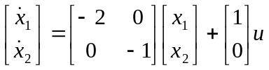。因为A为元素各异的对角阵，b阵出现全零行。
2.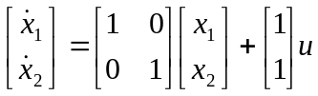 。因为A为对角阵，但含有相同元素，b阵虽无全零行，仍是不可控的。因为不满足附加条件，即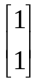不是行向量无关。
3.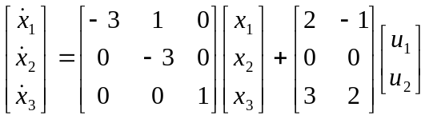
A为约当形，b阵中与约当块最后一行对应的行全零。
【例9.33】 下列系统是可控的：
1.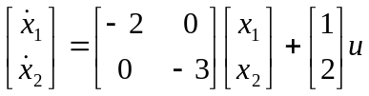
2.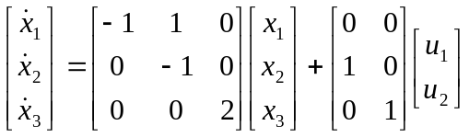
3.